
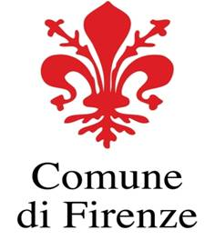


Comunicato stampa, Firenze, 5 Luglio 2011

Al Piazzale sulle Bike in 500 per F.I.R.M.O.
Giovedì, sul belvedere di Firenze, imponente e spettacolare evento ciclistico a beneficio della Fondazione. Un nuovo sport Group Cycling(R) per promuovere la prevenzione contro l’osteoporosi. Ballando ballando sui pedali al lume di candela

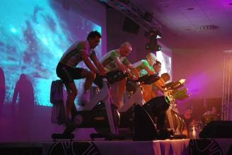
Firenze – Firenze nel sole del tramonto, una spettacolare manifestazione ciclistica al piazzale Michelangelo, un cast di oltre 500 tra istruttori e atleti della ICyFF (Indoor Cycling and Fitness Federation) e una colonna sonora live tra le più tambureggianti.
Giovedì 7 luglio ecco lo scenario della terza edizione di Pedalando per F.I.R.M.O., uno dei vari eventi sportivi che la Fondazione scientifica ‘Raffaella Becagli’ programma ogni anno per promuovere attraverso l’attività fisica la cultura della prevenzione contro l’osteoporosi.
Dalle 17 (registrazione) alle 23 (apericena compresa), sono previsti quattro turni di pedalate collettive (ride) all’insegna del Group Cycling(R), il nuovo sport su bici stazionarie che si avvale delle Group Cycle Bikes prodotte dalla Technogym. Lo sport è di matrice italiana al 100%, sottolineano gli organizzatori, ma il gergo tecnico è rigorosamente inglese.
Partecipare costa da € 18 per una ride a € 40 per tre. Il ricavato sarà devoluto alla Fondazione F.I.R.M.O. presieduta, come noto, dalla endocrinologa dell’Università di Firenze Maria Luisa Brandi. Alla Fondazione (055/23.36.663, info@fondazionefirmo.com) ci si può rivolgere anche per ulteriori informazioni. Per prenotare: 346.7012441.
Patrocinato dal Comune di Firenze (assessorato allo Sport) e sostenuto da Convivium e Citycar, l’evento è organizzato in collaborazione con il team toscano della Federazione ICyFF (l’istruttrice Alice Elam e il coordinatore Rodolfo Suci), lo stesso che in febbraio, allo Spazio Reale di S. Donnino, ha dato vita a ‘Love P-Ride’, un’epica cavalcata con 200 biciclette.
Oltre ad Alice Elam, al piazzale Michelangelo saranno presenti in veste di istruttori alcuni tecnici ben noti agli appassionati di questo sport: Alfredo Venturi, presidente della Federazione, Corrado de Gennaro, Alessandro Bensi , Claudio Noferi, e il presentatore Beppe Alfonsi. Alle percussioni Diego Guarino. La prima ride sarà condotta dai ragazzi del team fiorentino (Mina Belperio, Fabio Focardi e Tommaso Flauto). L'ultima, la più suggestiva, sarà a lume di candela sullo sfondo notturno di Firenze.
Con Pedalando per F.I.R.M.O. prossimo appuntamento a settembre in occasione del 25° Giro cicloturistico della Toscana.
______________________________________________________________________
F.I.R.M.O., Via del Pian dei Giullari 28, 50125 Firenze, 055.2336663, info@fondazionefirmo.com
Ufficio stampa: Catola & Partners, Firenze, 055.5001941 - 5416944, riccardo@catola.com – www.catola.com

